ANNIVERSAIRE DU VCF, UNE ANNÉE 2020 PARTICULIÈRE,

Comme chaque année à la même période, le Voxan Club de France organise l’Anniversaire du Club en Auvergne.
Il était prévu de se rassembler au pied du Puy de Dôme, mais les conditions sanitaires n’étant pas réunies, le bureau a décidé de le transférer au Relais des Puys, chez Arverne.

HÉBERGEMENT : l’hôtel a une capacité de 64 personnes. Pour la soirée de vendredi, il y aura des clients dans l’hôtel, donc le nombre de chambre pourrait être limité si vous vous inscrivez tardivement.
Une adresse de substitution pourra vous être communiquée en cas de manque de places.

Le samedi, le lieu est privatisé pour le VCF où nous pourrons nous voir et échanger autour d’une boisson locale sous le barnum du VCF et profiter également de la boutique du VCF.

LE PROGRAMME : un rituel du VCF et si comme l’année dernière, le temps le permet, nous irons user de la gomme sur les belles routes d’Auvergne.

Nous nous rendrons le samedi matin, pour celles et ceux qui le désirent, à Issoire au CEERTA. Nous y déposerons, comme il a été décidé, le kakémono dédié à Fil@.

Le dimanche matin, une visite guidée d’une durée de deux heures est possible à LAVENTURE MICHELIN. Capacité maximum de 40 personnes répartie sur deux groupes.

Nous nous quitterons dimanche après le repas du midi pris comme d’habitude, chez Valéry.

COMBIEN ÇA COÛTE :

Le vendredi 16 octobre : en Demi-Pension 55€. Le repas seul 15€. Si arrivée après le repas, la chambre B&B 40€.

Le samedi 17 octobre : en Demi-Pension 65€. Le repas seul 25€.

Le dimanche 18 octobre : visite de LAVENTURE MICHELIN 9,50€, le repas du midi 21,50€.

Un supplément de 30€ par nuitée est facturé si vous occupé seul la chambre.

C’EST OÙ : https://www.relaisdespuys.com/hotel-puy-de-dome-63.html

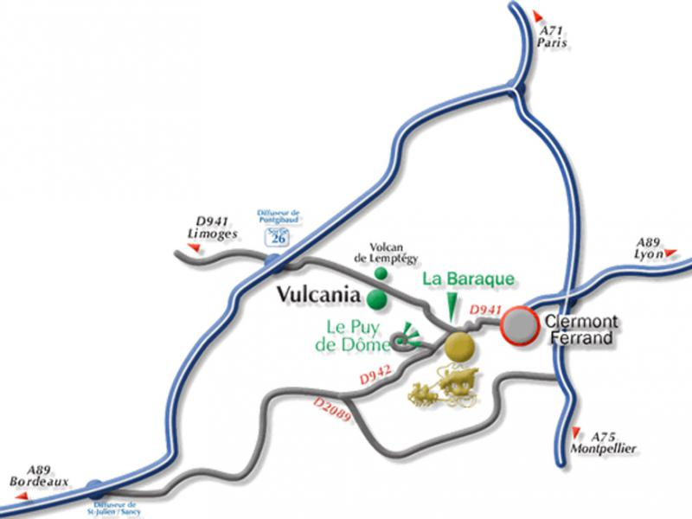

ACCÈS ROUTIER
- Par A71, A75 et A89 depuis Lyon : sortie Clermont-Nord, suivre le Puy de Dôme.
- Par A89 depuis Bordeaux : sortie 26, suivre Vulcania puis Clermont-Ferrand.
- Depuis Clermont-Ferrand : suivre le Puy de Dôme.
GPS : 45.7796 N - 3.0221 E

